Nombre: ______________________________ Fecha: _____________________

Examen # 14

01-) 02-) 03-)
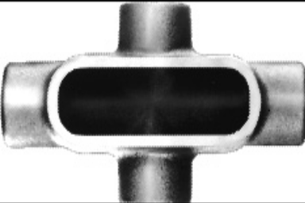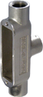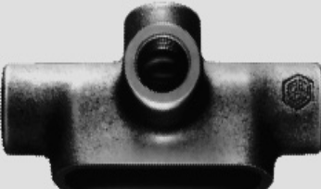

04-) 05-) 06-)
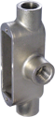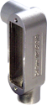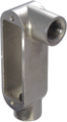

07-) 08-) 09-)
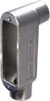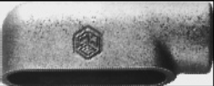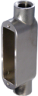

Nombre: ______________________________ Fecha: _____________________

Examen # 14

01-) Conduleto X 02-) Conduleto TB 03-) Conduleto TA

04-) Tipo T 05-) Tipo LR 06-) Tipo L

07-) Tipo LB 08-) Tipo E 09-) Tipo C

